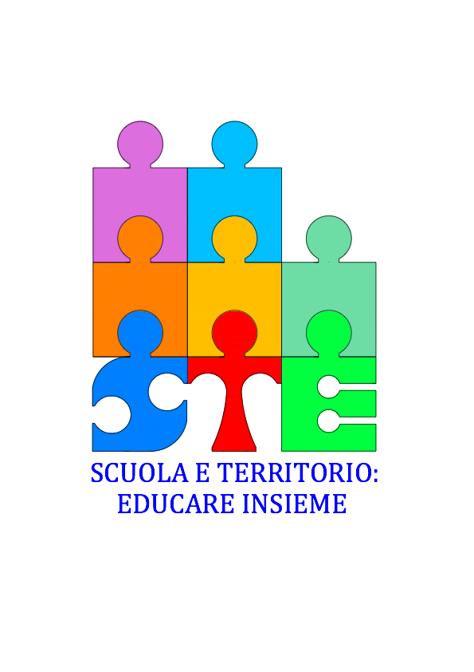

**ALLE SCUOLE DELLA RETE “SCUOLA E TERRITORIO: EDUCARE INSIEME “**

**Oggetto: CORSO DI AGGIORNAMENTO PER DOCENTI DELLA RETE PROGETTO EDUCAZIONE ALLA LEGALITA’ ASSOCIAZIONE “SULLE REGOLE”**

**Circolare n. 175**

**Si comunica che martedì 19 gennaio, alle ore 16.30, presso l’Istituto Aldo Pasoli (**Sala Riunioni)**, l**’**Associazione “Sulle Regole”,** nell’ambito della Direttiva N. 90 del 1.12.2003 (Art.5) della Direzione Generale per il **personale della scuola**, proporrà al corpo docente iscritto il **quarto incontro del corso di aggiornamento:**

**INSEGNARE LA DEMOCRAZIA , SI PUO’?**

**Relatrice Elena Passerini**

**Temi fondanti e modelli. La relatrice** di “Sulle Regole” espliciterà e illustrerà quali sono i temi fondanti e i modelli di riferimento dei suoi interventi a sostegno della democrazia e della legalità negli incontri con gli **studenti e la cittadinanza**. Ai partecipanti verrà chiesto di confrontarsi sui **principi di fondo che sostengono la gestione delle relazioni a scuola** in termini di: rispetto delle regole, responsabilità individuale, ascolto, dialogo, inclusione e democrazia. Si cercherà di sviluppare considerazioni sul senso dell’**agire collettivo ed istituzionale per richiamare e favorire l’agire democratico.**

**La Referente**

**Prof.ssa Daniela Galletta**